**REACT NATIVE TATIL SEYAHAT BLOGU**

**AHMET EREN ÖZCAN**

 **21290207**

**Github:** [**https://github.com/ahmeterenozcan**](https://github.com/ahmeterenozcan)

**Repo linki :** [**https://github.com/ahmeterenozcan/reactnativetatilseyahatblogumm**](https://github.com/ahmeterenozcan/reactnativetatilseyahatblogumm)

**Video linki :** [**https://www.youtube.com/watch?v=95GVgDkZTCI**](https://www.youtube.com/watch?v=95GVgDkZTCI)

**1)Ana Sayfa**

**Başlık ve Kapak Görseli:**En üstte dikkat çekici bir seyahat görseli ve ana başlık yer alıyor.

**Tanıtım ve Açıklama:**Altında siteyi ve amacı özetleyen bir tanıtım metni mevcut.

**Kategoriler:**Şehir Rehberleri, Yemek Kültürü gibi farklı kategorilere yönlendiren kartlar bulunuyor.

**Alt Menü:**Alt kısımda “Ana Sayfa”, “Bloğum”, “Hakkımızda”, “İletişim”, “Blog Ekle” gibi sayfalara kolayca erişim sağlayan bir alt navigasyon menüsü mevcut.

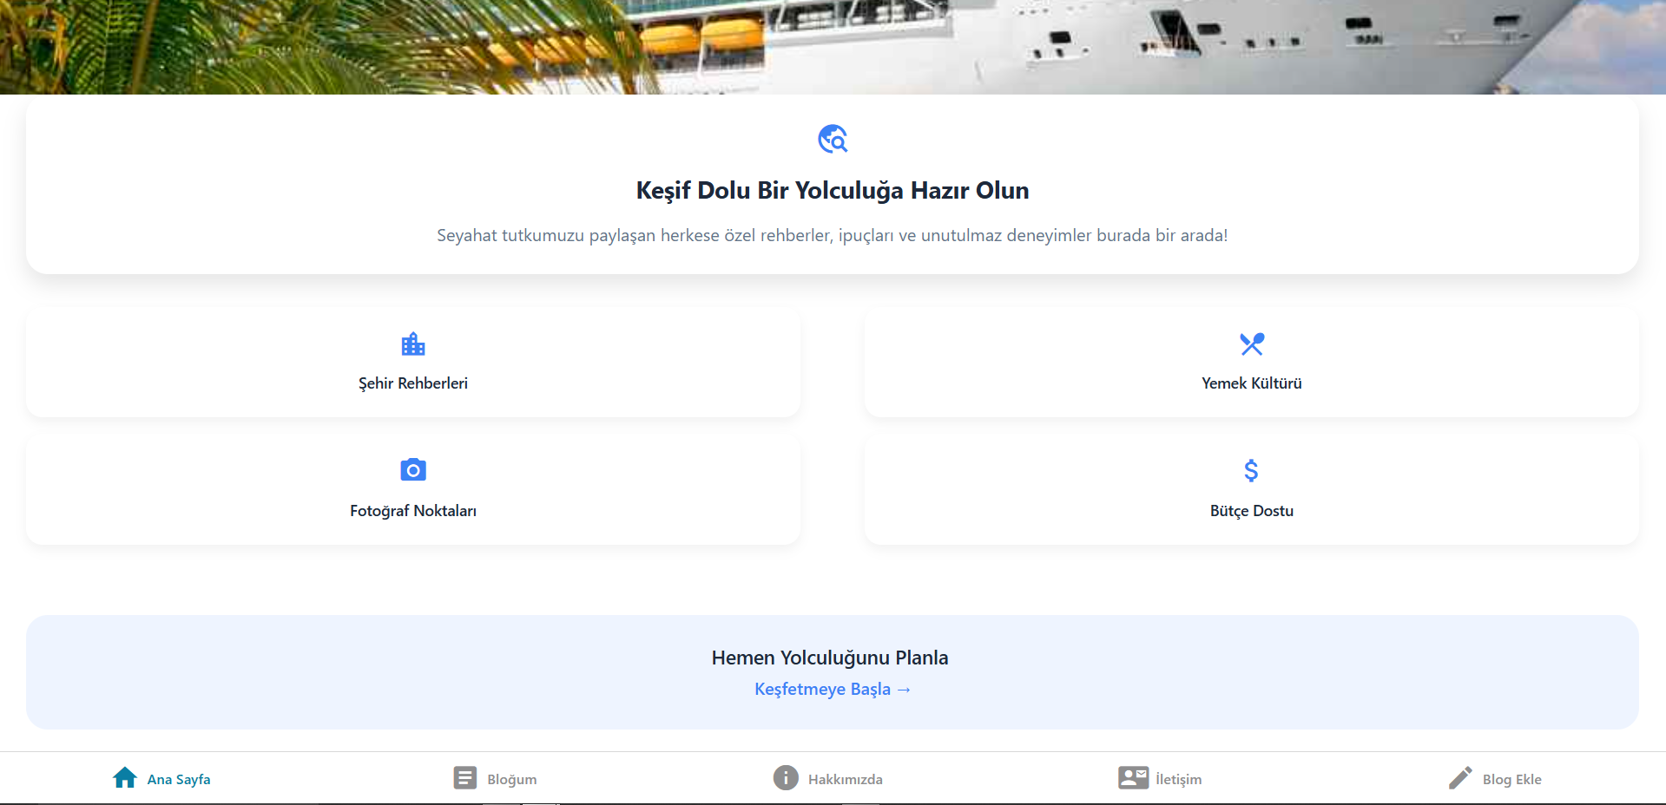

**2)Bloğum**

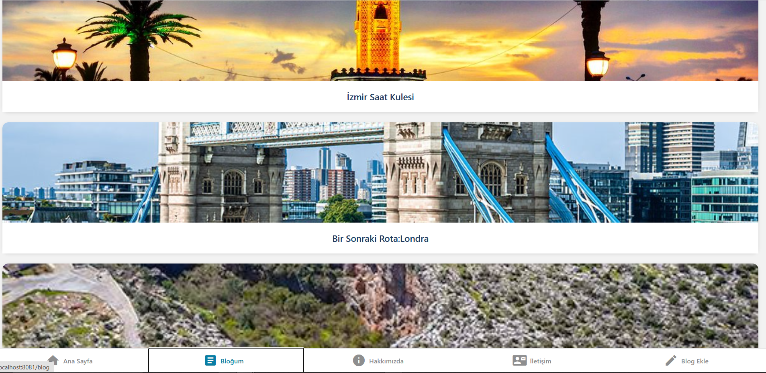

Kullanıcıya ait tüm blog yazıları ve içerikleri burada alt alta kartlar halinde listelenir.

Her bir blog kartında:

* Blog başlığı (ör: “İzmir Saat Kulesi”, “Bir Sonraki Rota: Londra”)
* İlgili görsel (şehir veya mekan fotoğrafı)

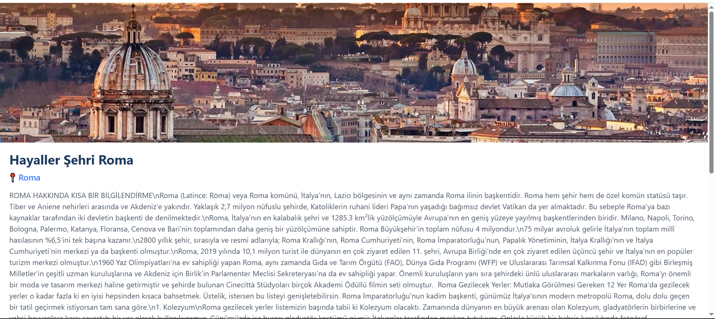

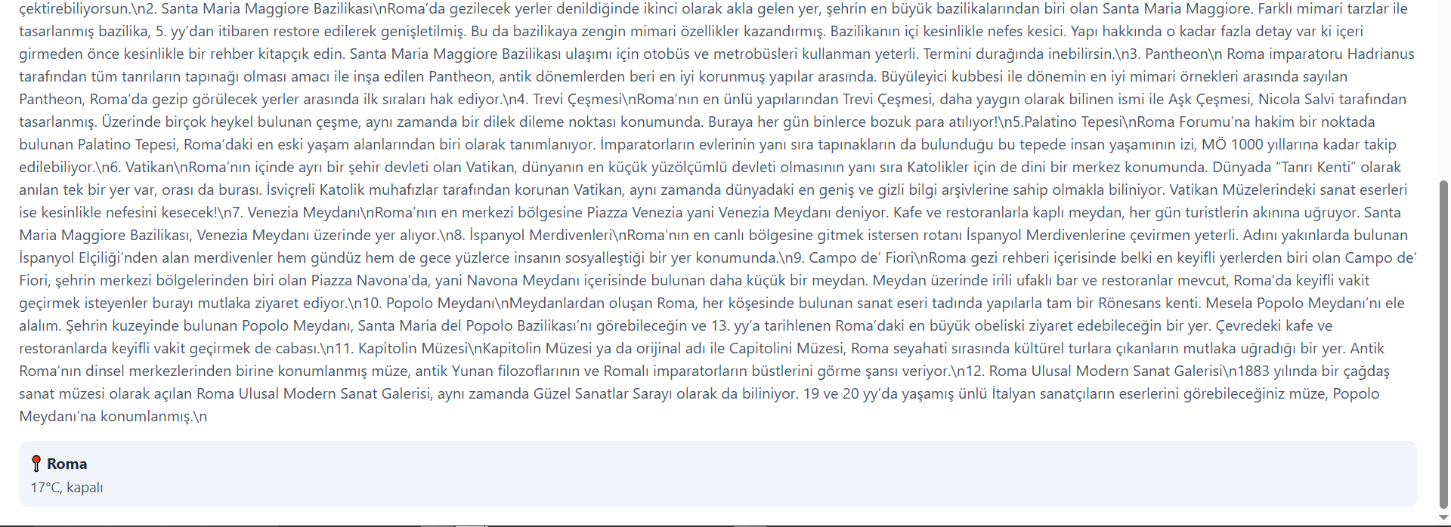

Bloğa tıkladığımızda ise blog içeriği karşımıza çıkıyor ve en altta şehir adını alıp openweather’dan bloğun bize hava durumunu veren API bağlantısı var.

**3)HAKKIMIZDA**

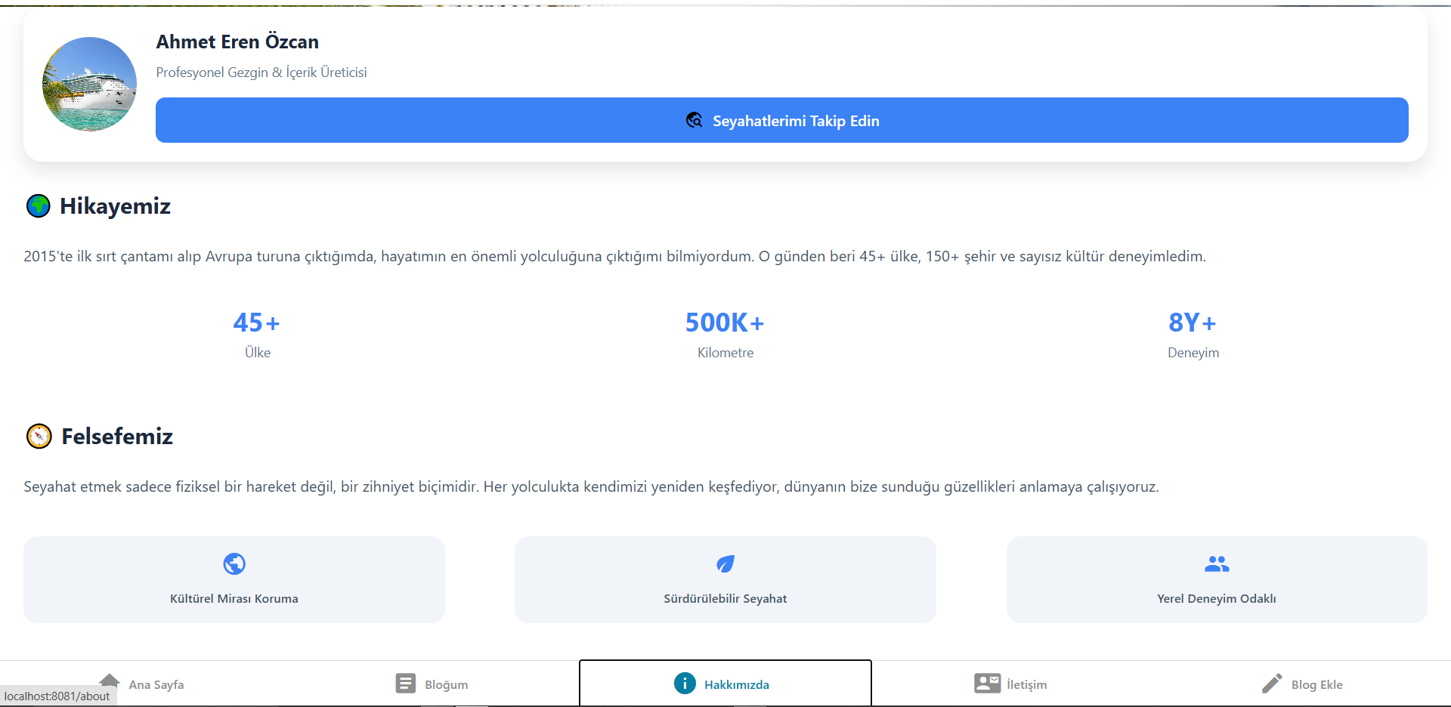

**Profil ve Tanıtım:**  
En üstte profil fotoğrafı, isim (“Ahmet Eren Özcan”) ve kısa bir meslek tanımı yer alıyor.

**Sosyal Takip Butonu:**  
Kullanıcılar için “Seyahatlerimi Takip Edin” şeklinde bir buton bulunuyor.

**Hikayemiz:**  
Seyahat geçmişini, tecrübelerini ve kat ettiği yolları anlatan bir bölüm (ör: “45+ ülke”, “500K+ kilometre”, “8Y+ deneyim”).

**Felsefemiz:**  
Seyahat etmeye dair kişisel bakış açısı, kültürel mirasa ve sürdürülebilirliğe vurgu yapan açıklama.

**4)İLETİŞİM**

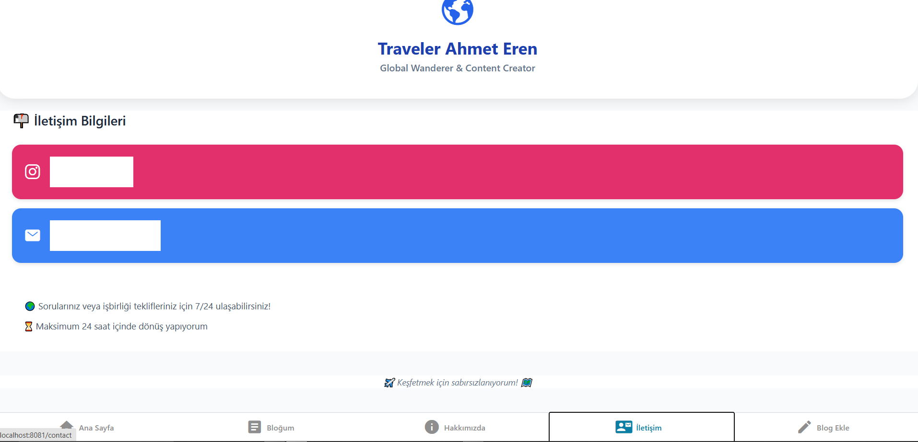

**İletişim Kartları:**

* **Instagram** ve **E-posta** adresine kolay erişim sağlayan, ikonlu ve renkli butonlar mevcut.

**5)BLOG EKLE VE SİL**

Yeni Blog Ekleme:  
Kullanıcı, başlık, açıklama, görsel (resim URL) ve şehir bilgisi girerek yeni bir blog yazısı ekleyebilir.  
Form sade ve anlaşılır şekilde üstte yer alıyor, "Blogu Ekle" butonu ile işlem tamamlanıyor.

Blog Silme:  
Alt bölümde mevcut tüm bloglar başlık ve şehir adıyla listeleniyor.  
Her blogun yanında bir "Sil" butonu var; istenen blog tek tıkla silinebiliyor.

**5)PROJE YAPISI**

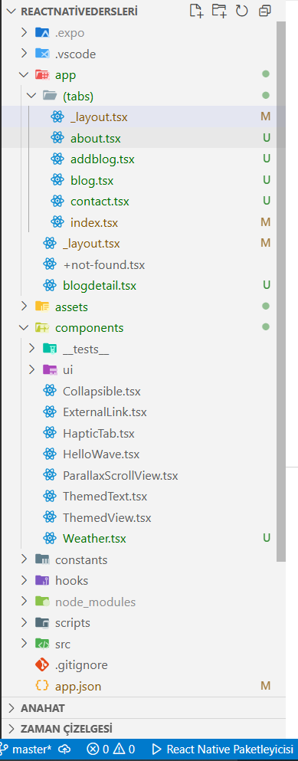

**6)API BAĞLANTISI**

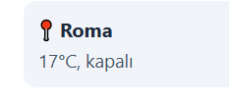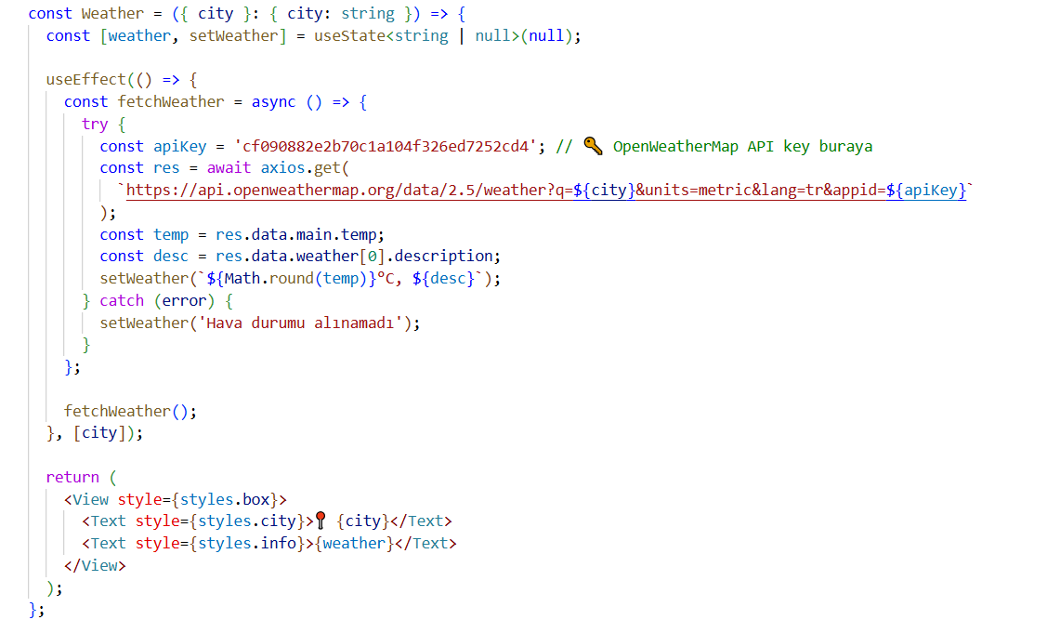

OpenWeather ile şehir adına göre hava durumu verileri çekildi.